1. Identifikasi

## ***1.Processor***

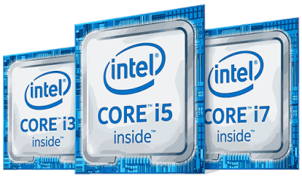adalah alat utama yang berfungsi mengolah data secara digital. Prosessor seringdijuluki otak komputer. Perkembangan komputer tidak terlepas dari perkembangan prosessor dari tahun ke tahun. Bahkan seri komputer dikendalikan oleh seri prosessor Intel, AMD (Advanced Micro Device), PowerPC, dan Cyrix.

## ***2.Motherboard atau Mainbord***

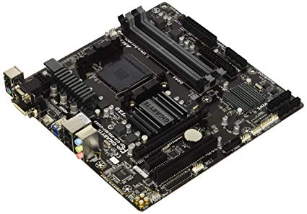Merupakan perangkat keras computer yang berfungsi sebagai tempat peragkat-perangkat lain, seperti prosesor, memori, VGA Card, Sound Card, LAN Card dan lain-lain.

## ***3.Random Access Memory (RAM)***

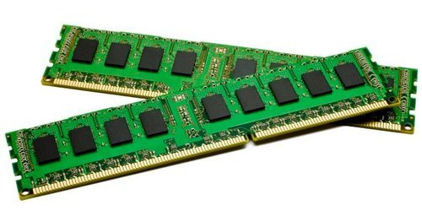Alat ini terletak di atas motherboard. RAM merupakan salah satu jenis memori internal yang menentukan kemampuan sebuah komputer. Memori internal (Internal Memory) bisa disebut juga memori utama (main memory) dan memori primer (primary memory). Komponen ini berfungsi sebagai pengingat data atau program. Fungsi utama memori utama atau RAM yaitu:

- Menyimpan data yang berasal dari piranti masuk sampai data dikirim ke ALU untuk diproses.

- Menyimpan data dari pemrosesan ALU sebelum dikirim ke piranti keluaran.

- Menampung program atau instruksi yang berasal dari piranti masuk atau dari piranti pengingat sekunder.

## pengertian heatsink***4.Heatsink***

Heatsink merupakan komponen yang digunakan pada komputer maupun laptop yang mempunyai fungsi utama untuk mendinginkan komponen tertentu yang berusaha untuk dilindungi. Heatsink merupakan alat pengendali panas pasif yang menyerap panas yang dipancarkan atau dihasilkan oleh komponen elektronik kemudian dipindahkan ke media fluida di sekitarnya, bisa berupa udara maupun cairan. Umumnnya heatsink juga dilengkapi dengan kipas untuk membantu proses pendinginan.

## ***5.Hard Disk***

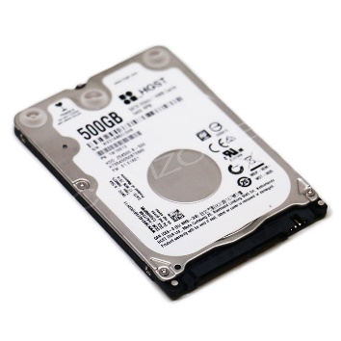Hard disk adalah media penyimpanan yang terbuat dari magnetik disk.Hard disk didisain untuk menyimpan data dalam jumlah besar. Letak hard disk ada di dalam cpu. akses data ke hard disk adalah yang tercepat dibandingkan media penyimpanan yang lain.

## ***6.SATA***

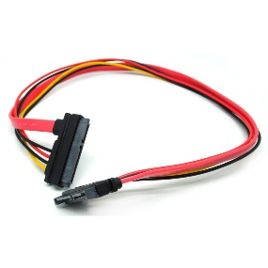SATA (Serial Advanced Technology Attachment) adalah pada komputer yang didesain biasanya untuk mentransfer data antara motherboard dan media penyimpanan data, seperti hard disk dan optical drive di dalam komputer. Keuntungan utama menggunakan hard disk SATA adalah transfer data yang lebih cepat, bisa memindahkan ataupun menambah device selama operasi, kabel yang lebih tipis sehingga proses pendinginan udara dapat efisien, dan banyak keunggulan lainnya.

## ***7.Kartu VGA atau VGA ( Video Graph Array) card***

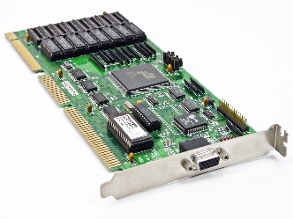adalah komponen komputer yang berfungsi menghubungkanmainboard dengan monitor. Alat ini berfungsi memproses tampilan pada layar monitor.Besar kecilnya resolusi dan ketajaman warna yang ditampilkan monitor, selain ditentukanoleh monitor juga sangat ditentukan oleh kartu VGA. Kartu VGA dilengkapi denganmemori yangbesarnya bervariasi mulai dari 512MB hingga lebih dari 1GB.

## ***8.Kartu jaringan (Network Interface Card)***

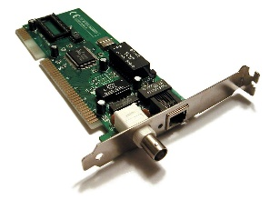NIC atau Network Interface Card adalah kartu jaringan yang berfungsi menghubungkan satu komputer dengan komputer lain. Ada dua jenis kartu jaringan, yaitu kartu jaringan yang menyatu dengan mainboard (onboard) dan kartu jaringan yang harus ditambahkan pada slot PCI yang terdapat pada mainboard.

## ***9.Monitor***

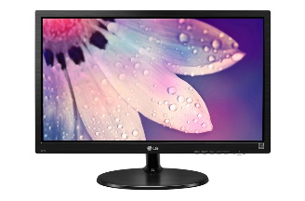Monitor adalah alat output atau keluaran yang berfungsi menampilkan hasil proses komputasi. Dewasa ini kita mengenal dua jenis monitor, yakni monitor CRT (Cathode Ray Tube) dan monitor LCD (Liquid Crystal Display)

## Image result for mouse***10.Mouse***

Mouse adalah alat yang digunakan untuk menempatkan insertion point / cursor dengan cepat pada teks atau naskah. selain itu, mouse juga digunakan untuk memilih icon-icon (menu) dalam menjalankan perintah-perintah. Saat ini ada tiga jenis tipe mouse yaitu:

**- Mouse mekanis**

Mouse yang pertama kali muncul ini menggunakan sebuah bola untuk mengontrol pergerakan pointer. Bola mouse bentuknya kecil dan terletak pada bagian bawah mouse. Jika kita membuka dan mengeluarkan bola kecil yang terdapat di belakang mouse, maka akan terlihat 2 pengendali gerak di dalamnya. Kedua pengendali gerak tersebut dapat bergerak bebas dan mengendalikan pergerakan pointer, yang satu searah horizontal (mendatar) dan satu lagi vertikal (atas dan bawah).

**- Mouse optic**

Seiring dengan perkembangan teknologi mouse, maka ditemukan beberapa kelemahan ketika menggunakan mouse mekanik. Kemudian diciptakan mouse menggunakan sinar infra merah (infra red) yang digunakan sebagai sensor. Mouse ini sudah tidak menggunakan bola lagi untuk menggerakkan pointer.

**- Mouse wireless**

Untuk mengatasi kendala panjang kabel yang terbatas, maka teknologi wireless menjadi jawabannya. Ketika pada awalnya, pergerakan mouse terbatas oleh panjang kabel, maka setelah muncul wireless mouse dapat digerakkan lebih bebas asalkan masih dalam jangkauan sensor mouse.

## ***11.Keyboard (Papan Ketik)***

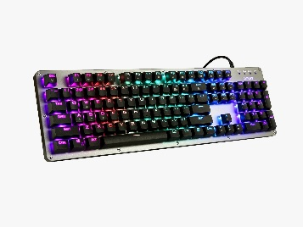Keyboard adalah suatu peralatan masukan yang menyerupai mesin ketik atau alat untuk memberi perintah kepada computer. Pada keyboard terdapat tombol-tombol huruf, angka, dan fungsi serta tombol-tombol yang mempunyai fungsi tertentu.

## Image result for casing computer***12.Casing***

Casing merupakan sebuah rumah yang berbentuk kotak yang merupakan tempat diletakkannya hardware komputer, seperti motherboard, harddisk, DVD Rom dan perangkat-perangkat lainnya.

Selain itu casing komputer juga digunakan untuk melindungi perangkat-perangkat hardware pada komputer. Dengan adanya casing, maka hardware komputer yang lainnya akan lebih aman terhadap debu, kotoran, dan banturan. Hardware komputer seperti motherboard, harddisk, prosessor, RAM dan hardware lainnya sangat sensitif terhadap debu dan benturan, maka dari itu dibuatlah casing yang berfungsi untuk melingdungi semua hardware.

## ***13.Power Suply***

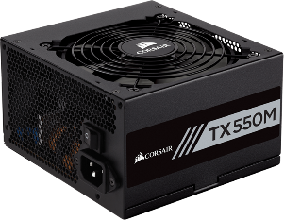Power supply adalah suatu perangkat keras pada komputer yang bertugas mengalirkan arus listrik untuk komponen2/hardware pada komputer dengan arus DC ( arus searah ), power supply berbentuk kotak dengan kabel2 yang menjulur keluar dengan diujung2 kabelnya terdapat konektor dan biasanya terletak pada belakang kesing komputer.

**Fungsi power supply**

sedangkan fungsi Power supply yakni mengaliri arus listrik untuk komponen2/hardware pada komputer dengan arus DC( arus searah ),  arus listrik yang masuk kedalam power supply berupa arus AC ( arus bolak-balik ) kemudian dikonverter ( dirubah ) menjadi arus DC ( arus searah ) baru kemudian disupply kedalam komponen-komponen elektronika yang ada dalam casing komputer seperti motherboard, kipas/ fan, cd room, harddisk dsb.

**jenis-jenis power supply**

terdapat 2 jenis power supply yang digunakan oleh komputer pada saat ini. yang pertama ada jenis power supply AT dan kedua ada jenis power supply ATX kedua jenis power supply tersebut memiliki beberapa perbedaan dan fungsinya masing2.

**power supply jenis AT**

merupakan jenis power supply yang digunakan pada komputer jadul, power supply jenis ini banyak dijumpai pada komputer pentium II dan III. untuk sekarang power supply jenis ini mungkin sudah sulit untuk sobat lihat/ temukan. power supply AT mempunyai 12 Pin Konektor disebut dengan AT konektor daya.

ciri-ciri power supply AT;

* kabel daya untuk mobo(motherboard) terdiri dari 8-12 pin
* Tombol ON/OFF bersifat manual
* daya rata2 dibawah 250 watt
* ketika shutdown, PC tidak benar2 mati tetapi masih sobat mesti harus menekan tombol ON/OFF pada power supply tersebut

**power supply jenis ATX**

untuk jenis power supply ATX lebih simple dibandingkan dengan power supply  jenis AT sering dipakai oleh komputer pentium IV keatas, untuk psu jenis ini kabel konektor dengan mobo sudah menjadi satu dengan jumlah total 20 pin. maka dari itu power supply jenis ini sering juga disebut dengan ATX 20 pin, untuk pemasangan psu ini tergolong sangat mudah karena apabika pemasangan konektor salah maka kabel konektor tidak akan mau masuk atau menyatu dengan motherboard.

## ***14. Windows***

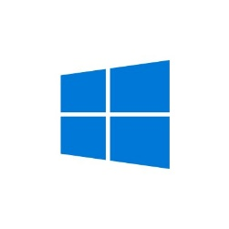Windows merupakan sebuah sistem operasi yang diciptakan oleh Microsoft, dimana sistem operasi ini menyediakan antarmuka grafis (GUI / Graphical User Interface) agar lebih mudah dioperasikan. Dengan adanya Windows, pengguna tidak perlu lagi mengetikkan perintah melalui command line layaknya pada MS-DOS. Cukup dengan menggunakan mouse atau keyboard, pengguna dapat memberikan perintah untuk membuka menu, kotak dialog, menjalankan aplikasi, menghapus file dan lain sebagainya.

**Fungsi Windows**

Berikut merupakan beberapa fungsi dari sistem operasi Windows:

1. Menghubungkan antara aplikasi dan perangkat keras, sehingga dapat terintegrasi bekerja secara konsisten dan stabil.
2. Mengendalikan dan mengelola sumber daya yang sedang dijalankan, termasuk perangkat lunak dan perangkat keras pada komputer
3. Mengelola proses yang terdiri dari persiapan, penjadwalan, serta pemantauan program yang sedang dijalankan.
4. Mengelola data input dan output serta mengendalikannya.

## ***15.DriverPack***

 DriverPack adalah merupakan sebuah program yang berisi kumpulan-kumpulan driver (automated driver installation) untuk VGA, Chipset, SoundCard, LanCard, Wifi, Printer, dll. Bisa digunakan untuk semua versi windows dari windows XP, Vista, Seven (32/64 bit) yang dapat anda gunakan di berbagai macam komputer dan laptop. DriverPack Solution 12.3 ini adalah versi terbaru untuk saat ini.

Kegunaan : Install semua driver VGA, Sound, Chipset, Lan, Wifi, dan lain-lain secara offline. dengan DriverPack ( All in One Driver For Windows XP/Vista/7) kita tidak perlu lagi bersusah payah mencari satu persatu utility tersebut, karena DriverPack Solution 12.3 R255 Final dapat mengatasi hal tersebut, hanya dengan sekali klik dari DriverPack Solution 12.3 R255 Final ini, maka utility dari element yang ada di Komputer / Laptop/ Notebook akan secara otomasi terinstal oleh information ini. Tidak perlu bersusah payah bukan, hanya dalam hitungan menit, semua utility sudah terinstal.

2. Langkah Kerja Perakitan dan Install OS win 7

1. Nyalakan PC (Komputer atau Laptop), kemudian masuklah ke Menu BIOS.

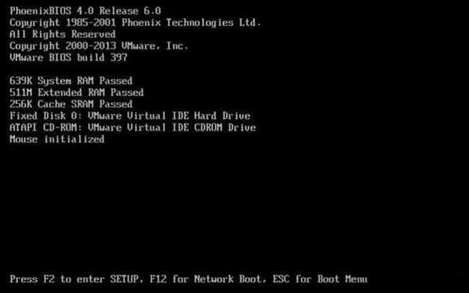

Tips: Supaya bisa masuk ke MENU BIOS, SAAT menyalakan Laptop atau Komputer seperti gambar diatas, tekan terus-menerus dengan cepat tombol F2, pada beberapa laptop merk lain tekan Esc, F1, F10 atau Del Pada Komputer.

Catatan: Pada sebagian merk laptop mungkin juga sambil menekan tombol “fn” bersamaan dengan F1/F2 dst, agar tombol tersebut berfungsi.

1. Masuk ke Menu BIOS. Pada MENU BIOS aturlah booting pertama.

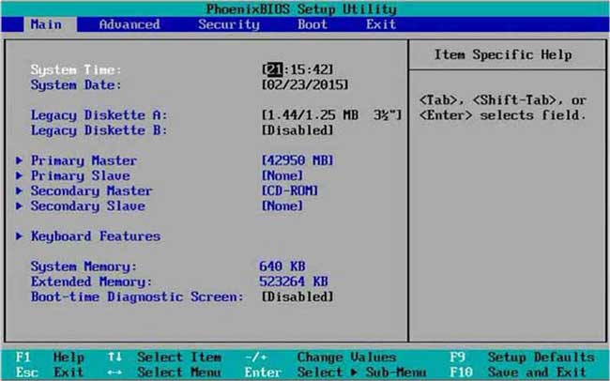

Catatan: Gambar diatas merupakan contoh masuk ke menu “BIOS” atau “Setup Utility”, tampilan ini beraneka ragam tergantung merk.

1. Aturlah Booting Awal. Cari Menu Tab Boot untuk mengatur Booting Pertama.

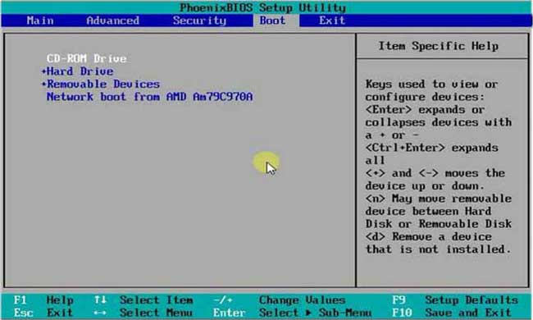

Tips: Arahkan Boot Pertama Jadi CD-DVD atau Flashdisk sesuai keinginan, Tampilan ini pun beraneka ragam tergantung merk. Ubah “Boot” pertama pada Menu “BIOS” Ke CD/DVD atau Flashdisk, namun jika dari Flashdisk ubah boot pertama ke Flashdisk, ini diperlukan agar “Booting” pertama kali membaca media CD/DVD Windows 7 atau Flashdisk.

**Catatan**: Khusus untuk booting pertama dari flashdisk, maka harus masukan terlebih dahulu flashdisk sebelum menyalakan komputer atau laptop.

1. Simpan Pengaturan BIOS. Klik Exit dan kemudian Exit Saving Changes dengan mengklik Yes.

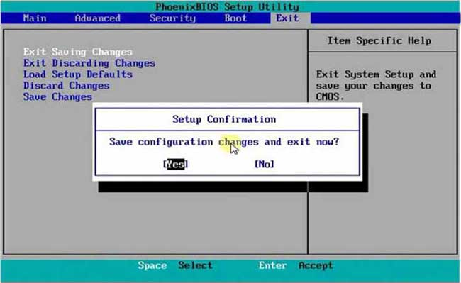

Tips: Komputer atau Laptop akan segera “Restart” dari DVD. Jangan Lupa masukan terlebih dahulu DVD Windows 7 “Installer” ke Drive DVD, sebelum “restart”.

1. Mulai Booting Pertama. PC akan mulai booting dari DVD Windows 7 Installer.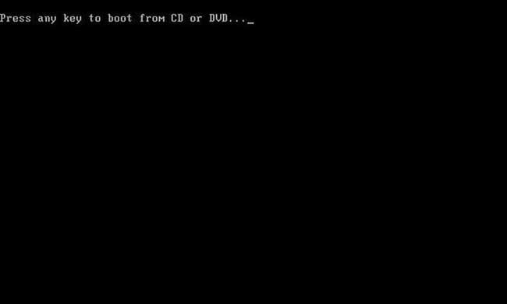

Tips: Klik Apa saja pada keyboard, misalnya klik “Enter” dan waktunya hanya 5 detik, kalo 5 detik ga di klik, proses tidak akan terjadi, harus “restart” lagi.

1. Tunggu proses. Pada Langkah ini tidak melakukan apapun.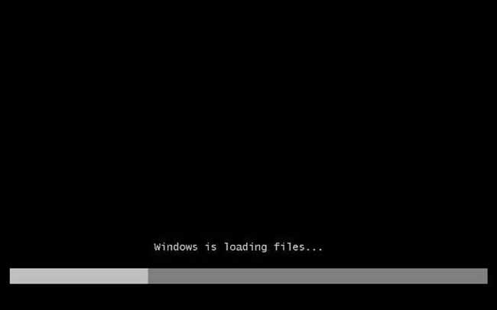
2. Pilih Bahasa. Pilihlah Bahasa English, kemudian Klik Next.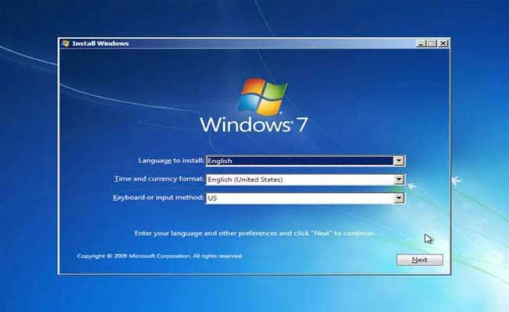
3. Mulai Proses Instal. Klik Install Now untuk memulai instalasi.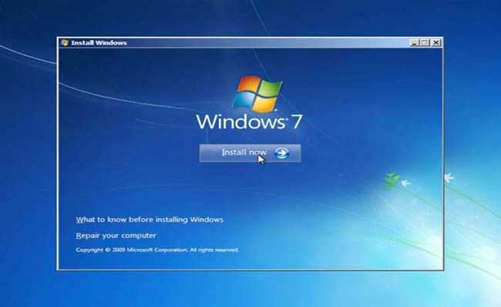
4. Konfirmasi Persetujuan. Klik I accept the license terms, kemudian Klik Next.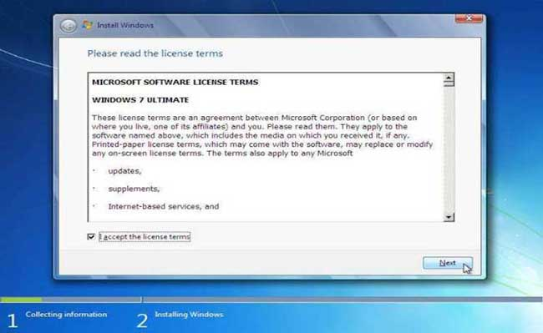

Tips: Klik untuk Persetujuan instalasi.

1. Pilih opsi lanjutan. Pilihlah opsi lanjutan atau advanced untuk instalasi file sistem windows 7.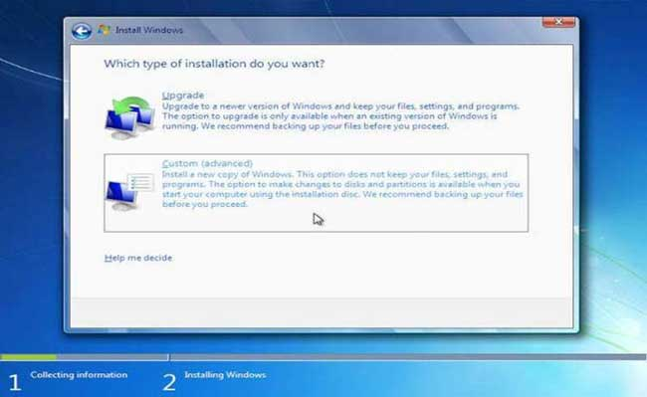

Tips: Pada Langkah ini, sangat penting, Klik “Custom advanced”. Langkah ini artinya akan menginstal Windows 7 dari awal, sehingga nanti akan seperti baru, dan menghapus semua sistem yang lama.

1. Atur partisi. Aturlah partisi sesuai yang dikehendaki.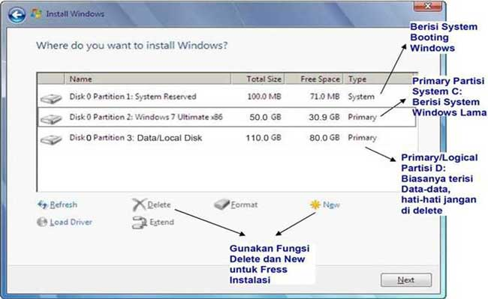

Tips: Pada langkah ini Penting Untuk Mengatur Partisi yang akan di-install Windows 7 yang Baru. Gambar diatas merupakan contoh Laptop yang memiliki 3 Partisi, Pertama System Reserved, Kedua Windows 7 lama alias (C:), dan Ketiga Data alias (D:).

Catatan: Jika pada gambar diatas pada kotak tersebut kosong, artinya hard disk tidak terbaca, maka hardisk kemungkinan rusak atau kurang bagus atau kabel ke hard disk tidak bagus atau tidak terdeteksi.

1. Hapus Partisi Sistem Lama. Delete Partisi Sistem Windows sebelumnya yang lama.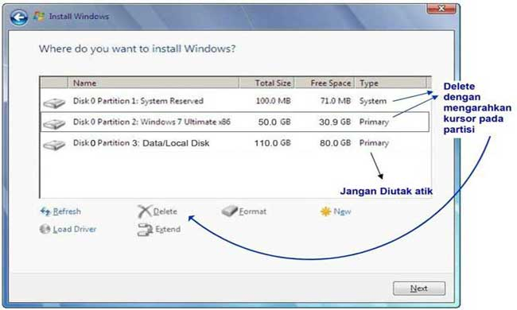

Catatan: Dengan Delete Partisi, maka sistem Lama (C:) akan terhapus, dan My Documents pun akan terhapus seluruhnya, karena My Documents termasuk (C:). Jadi kalo simpan Data-data dikemudian hari sebaiknya di (D:) atau (E:). Arahkan kursor untuk menghapus Partisi dengan Klik “Delete”, kemudian klik OK – OK aja, sampai tampilan pada gambar berikutnya.

1. Buat Partisi baru. Buatlah partisi yang baru dengan kapasitas atau space hard disk cukup.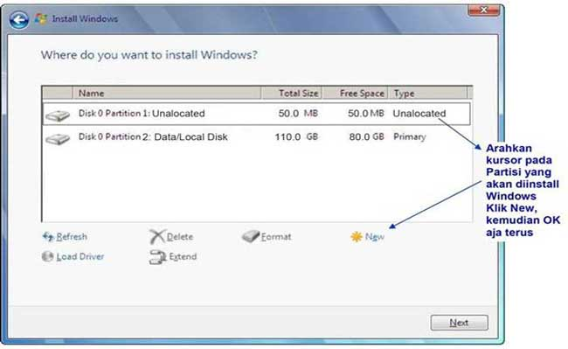

Tips: Arahkan Kursor pada partisi yang akan diisi Windows 7 yang baru, Klik New. Kemudian Klik OK dan OK. Untuk diketahui, disini ada suatu nilai berapa “Byte Hard Disk”.

1. Instal windows 7 pada partisi baru. Teruskan instalasi pada Partisi Baru.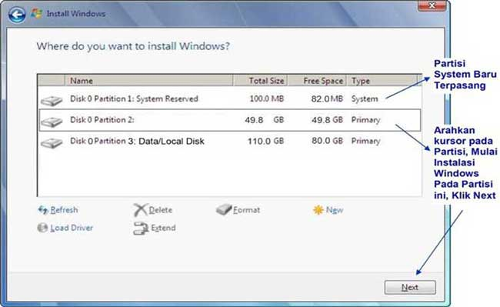

Tips: Tampilan akan seperti gambar diatas, kemudian arahkan Kursor Pada Partisi yang akan di-install Windows 7 yang baru “Primary”, Kemudian Klik “Next”.

1. Tunggu proses transfer file windows 7. Memulai Proses Instalasi.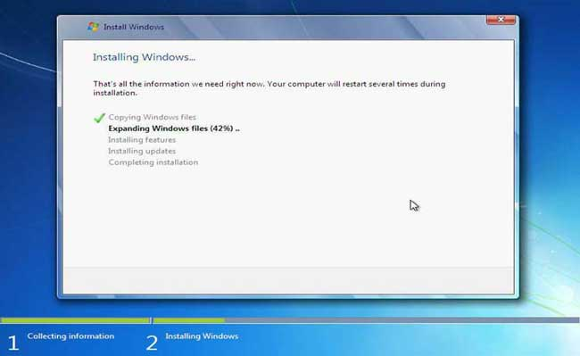

Tips: Proses Instalasi Benar-benar dimulai, kalo sudah sampai langkah ini anda bisa benar-benar bersantai, karena selanjutnya akan berjalan Otomatis. Jangan klik apapun, biarkan saja sampai restart dengan sendirinya. Jika Pada saat **Expanding Windows files**ada “error”, berarti memory laptop/komputer rusak, coba diulang lagi dari awal kalo “error”. Kalo lancar, Windows akan restart otomatis.

1. Tunggu proses lanjutan. Proses instalasi dilanjutkan otomatis, kemudian akan restart sendiri.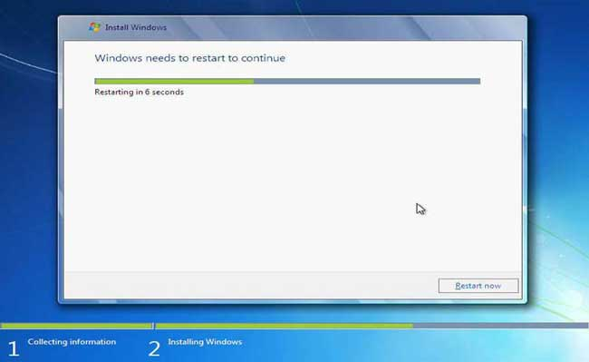

Catatan: Jika menggunakan DVD tidak melakukan apapun, tapi jika menggunakan Flashdisk setelah gambar tersebut “restart” Flashdisk HARUS dicabut.

1. Restart otomatis.

Catatan: Setelah “Restart”, pada langkah ini jangan klik apapun, kalo diklik nanti mulai lagi seperti langkah di atas. Jika memakai flashdisk tidak ada gambar diatas, kan dah dicabut.

1. Biarkan Proses Melanjutkan. Biarkan saja jangan klik apapun pada langkah ini.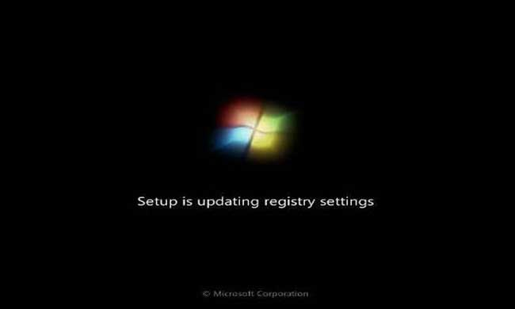
2. Penyempurnaan instalasi lanjutan. Biarkan saja.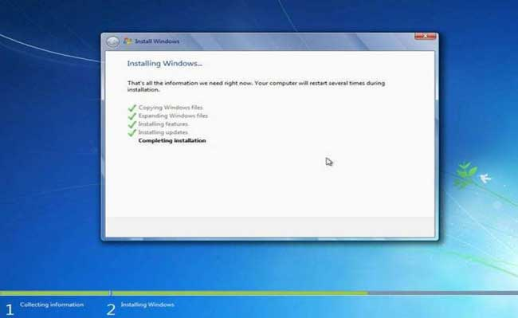

Tips: Menyempurnakan Proses Instalasi Windows. Biarkan saja, jangan klik apapun, kalo gerakin “mouse” atau minum kopi Boleh.

1. Jangan klik apapun. Proses Instalasi Windows hampir selesai, dan akan restart otomatis.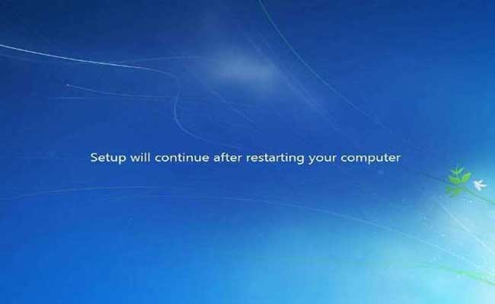
2. Isi Data-data. Isiliah dengan membuat nama pengguna.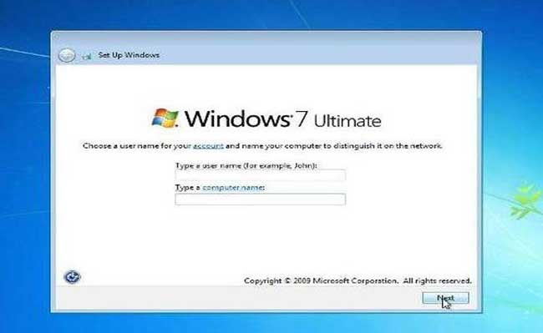

Tips: Isi Nama untuk Laptop, Komputer, bebas, Trus Klik “Next”.

1. Isi kata sandi jika diinginkan. Isi Password untuk masuk ke windows 7.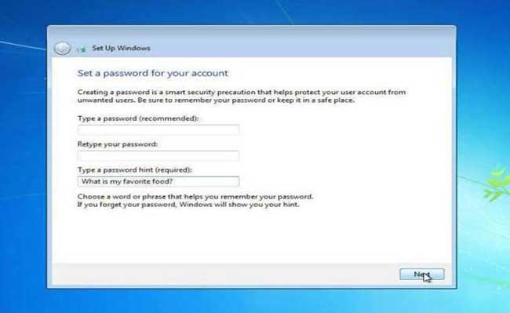

Tips:Tidak perlu diisi, kecuali Laptop atau komputernya mau pakai “password” atau kata kunci, kemudian klik “Next”.

1. Isi Kode Kunci Produk jika sudah punya. **Product key** windows 7, klik Skip jika belum punya.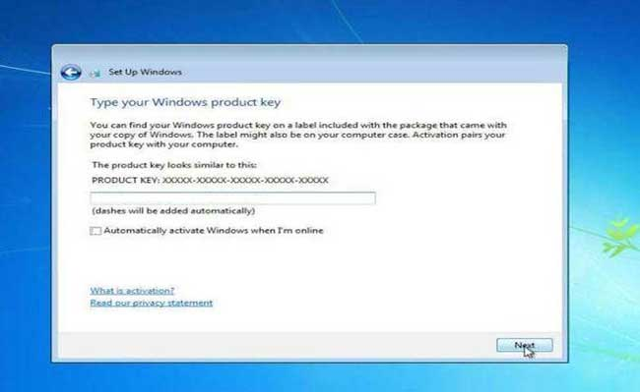

Tips: Jika sudah memiliki Kode Windows 7, ketik kodenya dalam kotak tersedia, dan klik “Automatically activate Windows”. Jika belum mempunyai kode, jangan diisi apapun, Disebelah “Next” nanti ada “Skip”, jadi Klik “Skip”.

1. Pilih pengaturan rekomendasi. Klik Use recommended settings.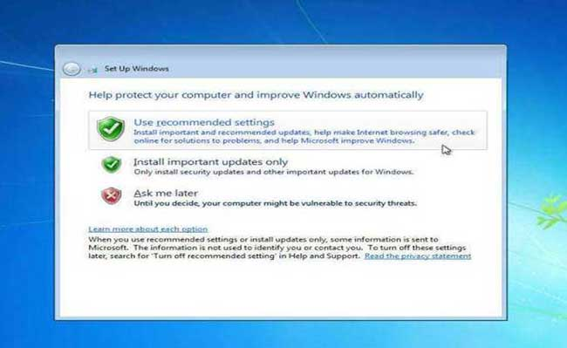
2. Atur waktu. Pengaturan waktu aktual, sesuaikan waktu yang dikehendaki, kemudian klik Next.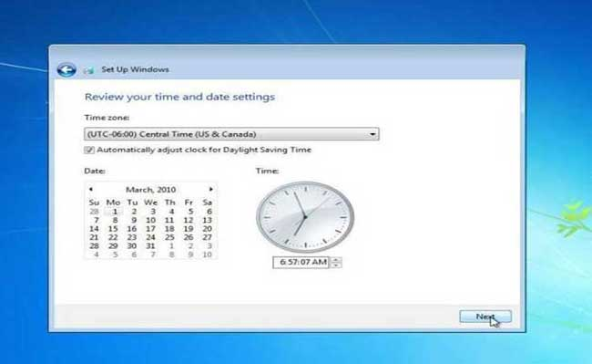
3. Selesai. Proses instalasi windows 7 selesai.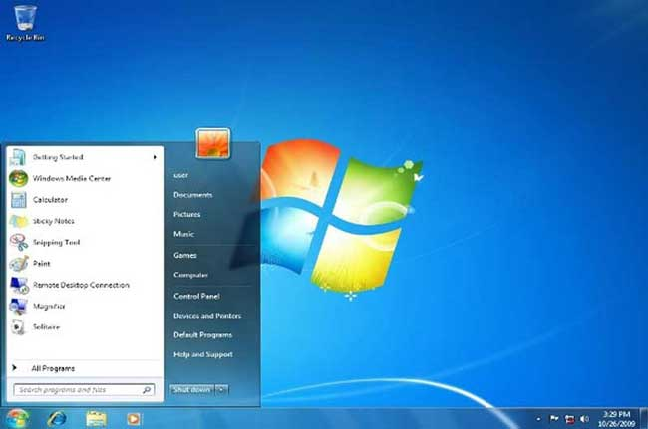

Tips: Bagi yang belum memasukan kode windowsnya “Product key” alias belum di aktifkan/activated, maka sempurnanya windows 7 tersebut hanya berlaku 3 atau 30 hari tergantung edisinya, jika belum di aktifkan, tampilan windows akan berubah hitam, dan jika dibiarkan kadang bisa merusak hardware Laptop atau Netbook, sebaiknya segera aktifkan Windows setelah Instalasi selesai. Untuk mengaktifkan (aktivasi) windows 7 sebenarnya ada pada DVD itu sendiri, jika bingung tanyakan pada penjual atau bertanya kepada yang lebih mengetahui, karena cara aktivasi windows 7 berbeda-beda.

Setiap selesai instalasi windows 7 sebaiknya instal juga driver-windows seperti Graphics, Audio, Network, dan semua yang berhubungan dengan driver sesuai merknya, biasanya ada CD/DVD tersendiri dikasih waktu membeli Laptop atau Komputer, kalo tidak ada harus download. Namun Pada beberapa Merk Laptop, biasanya tidak perlu juga karena sudah terintegrasi dengan Windows 7, dan Driver harus di instal supaya Laptop atau Komputer berjalan dengan semaksimal mungkin, kemudian lengkapilah dengan software pendukungnya